Intermolekylære kræfter og Kp. fra gymnasiekemi quiz:

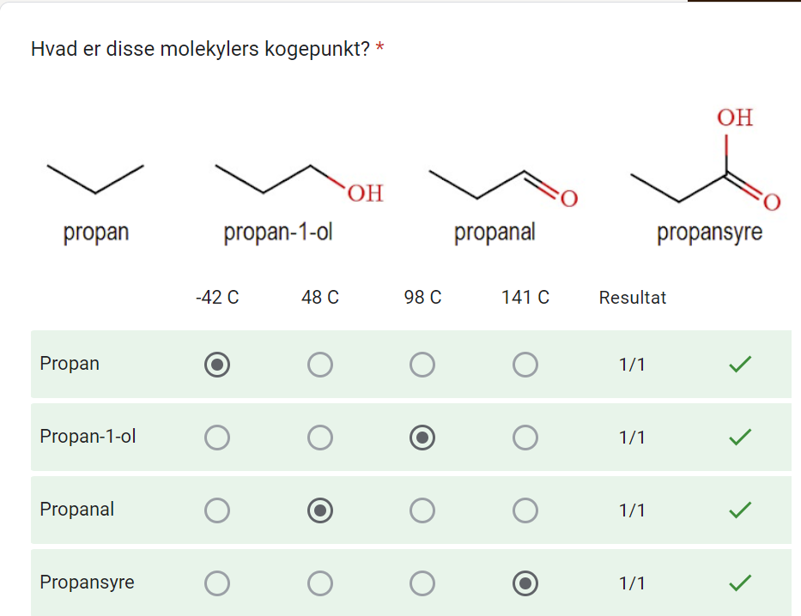

**Skriv en forklaring til hvorfor svarene er korrekte og forklar hvilke typer bindinger der indgår (London/hydofob, dipol-dipol, hydrogn-binding):**